МІНІСТЕРСТВО ОСВІТИ І НАУКИ УКРАЇНИ

НАЦІОНАЛЬНИЙ ТРАНСПОРТНИЙ УНІВЕРСИТЕТ

Кафедра інформаційних систем і технологій

ЛАБОРАТОРНА РОБОТА №2

З дисципліни: «Крос-платф. техн. ств »

Виконав: студент Кучиров Максим

Група: ПР-1 маг.

Перевірив: проф. Бодня А.  
  
  
  
  
Київ – 2024

**Мета**: Забезпечити учасників необхідними інструментами для розробки та створення початкового проекту, що використовує Ionic компоненти в статичній HTML сторінці.  
  
<!DOCTYPE html>  
<html lang="uk">  
<head>  
 <meta charset="UTF-8">  
 <meta name="viewport" content="width=device-width, initial-scale=1.0, viewport-fit=cover">  
 <title>Планети Сонячної системи</title>  
 <link rel="stylesheet" href="https://unpkg.com/@ionic/core/css/ionic.bundle.css" />  
 <style>  
 /* Additional styles for adaptive layout */  
 ion-card {  
 --background: #f0f0f5;  
 --border-radius: 12px;  
 margin: 10px;  
 }  
 ion-img {  
 --border-radius: 12px 12px 0 0;  
 }  
 ion-card-title {  
 font-size: 1.4em;  
 font-weight: bold;  
 text-align: center;  
 color: #333;  
 }  
 ion-chip {  
 margin: 5px 0;  
 }  
 .planet-container {  
 padding: 10px;  
 }  
 ion-footer {  
 --background: #4a90e2;  
 color: white;  
 }  
 </style>  
</head>  
<body>  
<ion-app>  
 <ion-header>  
 <ion-toolbar color="primary">  
 <ion-title>Планети Сонячної системи</ion-title>  
 </ion-toolbar>  
 </ion-header>  
  
 <ion-content>  
 <!-- Маршрутизація -->  
 <ion-router>  
 <ion-route url="/" component="page-home"></ion-route>  
 <ion-route url="/mercury" component="page-mercury"></ion-route>  
 <ion-route url="/venus" component="page-venus"></ion-route>  
 <ion-route url="/earth" component="page-earth"></ion-route>  
 </ion-router>  
 <ion-router-outlet></ion-router-outlet>  
 </ion-content>  
  
 <ion-footer>  
 <ion-toolbar>  
 <ion-title>Сонячна система</ion-title>  
 </ion-toolbar>  
 </ion-footer>  
</ion-app>  
  
<!-- Ionic scripts -->  
<script type="module" src="https://unpkg.com/@ionic/core/dist/ionic/ionic.esm.js"></script>  
<script nomodule src="https://unpkg.com/@ionic/core/dist/ionic/ionic.js"></script>  
  
<script>  
 // Define page components  
 class HomePage extends *HTMLElement* {  
 connectedCallback() {  
 this.innerHTML = `  
 <ion-grid>  
 <ion-row>  
 <ion-col size="12" size-md="6" size-lg="4">  
 <ion-card>  
 <ion-img src="https://upload.wikimedia.org/wikipedia/commons/4/4a/Mercury_in_true_color.jpg"></ion-img>  
 <ion-card-header>  
 <ion-card-title>Меркурій</ion-card-title>  
 </ion-card-header>  
 <ion-card-content>  
 Найменша планета Сонячної системи та найближча до Сонця.  
 </ion-card-content>  
 <ion-router-link href="/mercury" color="primary">  
 <ion-button expand="block" color="tertiary">Детальніше</ion-button>  
 </ion-router-link>  
 </ion-card>  
 </ion-col>  
  
 <ion-col size="12" size-md="6" size-lg="4">  
 <ion-card>  
 <ion-img src="https://upload.wikimedia.org/wikipedia/commons/e/e5/Venus-real_color.jpg"></ion-img>  
 <ion-card-header>  
 <ion-card-title>Венера</ion-card-title>  
 </ion-card-header>  
 <ion-card-content>  
 Друга планета від Сонця, відома своєю густою атмосферою.  
 </ion-card-content>  
 <ion-router-link href="/venus">  
 <ion-button expand="block" color="tertiary">Детальніше</ion-button>  
 </ion-router-link>  
 </ion-card>  
 </ion-col>  
  
 <ion-col size="12" size-md="6" size-lg="4">  
 <ion-card>  
 <ion-img src="https://www.esa.int/var/esa/storage/images/esa_multimedia/images/2023/04/earth_30_year_comparison/24832556-1-eng-GB/Earth_30_year_comparison_pillars.jpg"></ion-img>  
 <ion-card-header>  
 <ion-card-title>Земля</ion-card-title>  
 </ion-card-header>  
 <ion-card-content>  
 Наша рідна планета, єдина відома з життям.  
 </ion-card-content>  
 <ion-router-link href="/earth">  
 <ion-button expand="block" color="tertiary">Детальніше</ion-button>  
 </ion-router-link>  
 </ion-card>  
 </ion-col>  
 </ion-row>  
 </ion-grid>  
 `  
 }  
 }  
 *customElements*.define('page-home', HomePage);  
  
 class MercuryPage extends *HTMLElement* {  
 connectedCallback() {  
 this.innerHTML = `  
 <ion-header>  
 <ion-toolbar color="primary">  
 <ion-title>Меркурій</ion-title>  
 </ion-toolbar>  
 </ion-header>  
 <ion-content class="planet-container">  
 <ion-img src="https://upload.wikimedia.org/wikipedia/commons/4/4a/Mercury_in_true_color.jpg"></ion-img>  
 <ion-chip>Температура: Вдень до 430°C, вночі до -180°C</ion-chip>  
 <ion-chip>Маса: 3.3011×10^23 кг</ion-chip>  
 <ion-chip>Відстань: 57.9 млн км від Сонця</ion-chip>  
 <ion-accordion>  
 <ion-item slot="header">Додаткова інформація</ion-item>  
 <ion-list slot="content">  
 <ion-item>Місії: Mariner 10, MESSENGER</ion-item>  
 </ion-list>  
 </ion-accordion>  
 </ion-content>  
 `;  
 }  
 }  
 *customElements*.define('page-mercury', MercuryPage);  
  
 class VenusPage extends *HTMLElement* {  
 connectedCallback() {  
 this.innerHTML = `  
 <ion-header>  
 <ion-toolbar color="primary">  
 <ion-title>Венера</ion-title>  
 </ion-toolbar>  
 </ion-header>  
 <ion-content class="planet-container">  
 <ion-img src="https://upload.wikimedia.org/wikipedia/commons/e/e5/Venus-real_color.jpg"></ion-img>  
 <ion-chip>Температура: Середня близько 464°C</ion-chip>  
 <ion-chip>Маса: 4.8675×10^24 кг</ion-chip>  
 <ion-chip>Відстань: 108.2 млн км від Сонця</ion-chip>  
 <ion-accordion>  
 <ion-item slot="header">Додаткова інформація</ion-item>  
 <ion-list slot="content">  
 <ion-item>Місії: Venera, Magellan, Venus Express</ion-item>  
 </ion-list>  
 </ion-accordion>  
 </ion-content>  
 `;  
 }  
 }  
 *customElements*.define('page-venus', VenusPage);  
  
 class EarthPage extends *HTMLElement* {  
 connectedCallback() {  
 this.innerHTML = `  
 <ion-header>  
 <ion-toolbar color="primary">  
 <ion-title>Земля</ion-title>  
 </ion-toolbar>  
 </ion-header>  
 <ion-content class="planet-container">  
 <ion-img src="https://upload.wikimedia.org/wikipedia/commons/9/97/The_Earth_seen_from_Apollo_17.jpg"></ion-img>  
 <ion-chip>Температура: Середня близько 15°C</ion-chip>  
 <ion-chip>Маса: 5.97237×10^24 кг</ion-chip>  
 <ion-chip>Відстань: 149.6 млн км від Сонця</ion-chip>  
 <ion-accordion>  
 <ion-item slot="header">Додаткова інформація</ion-item>  
 <ion-list slot="content">  
 <ion-item>Місії: Apollo, МКС</ion-item>  
 </ion-list>  
 </ion-accordion>  
 </ion-content>  
 `;  
 }  
 }  
 *customElements*.define('page-earth', EarthPage);  
</script>  
</body>  
</html>

Результат

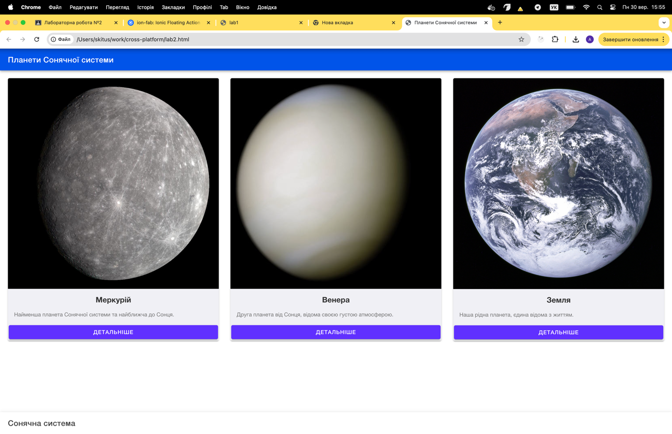  
  
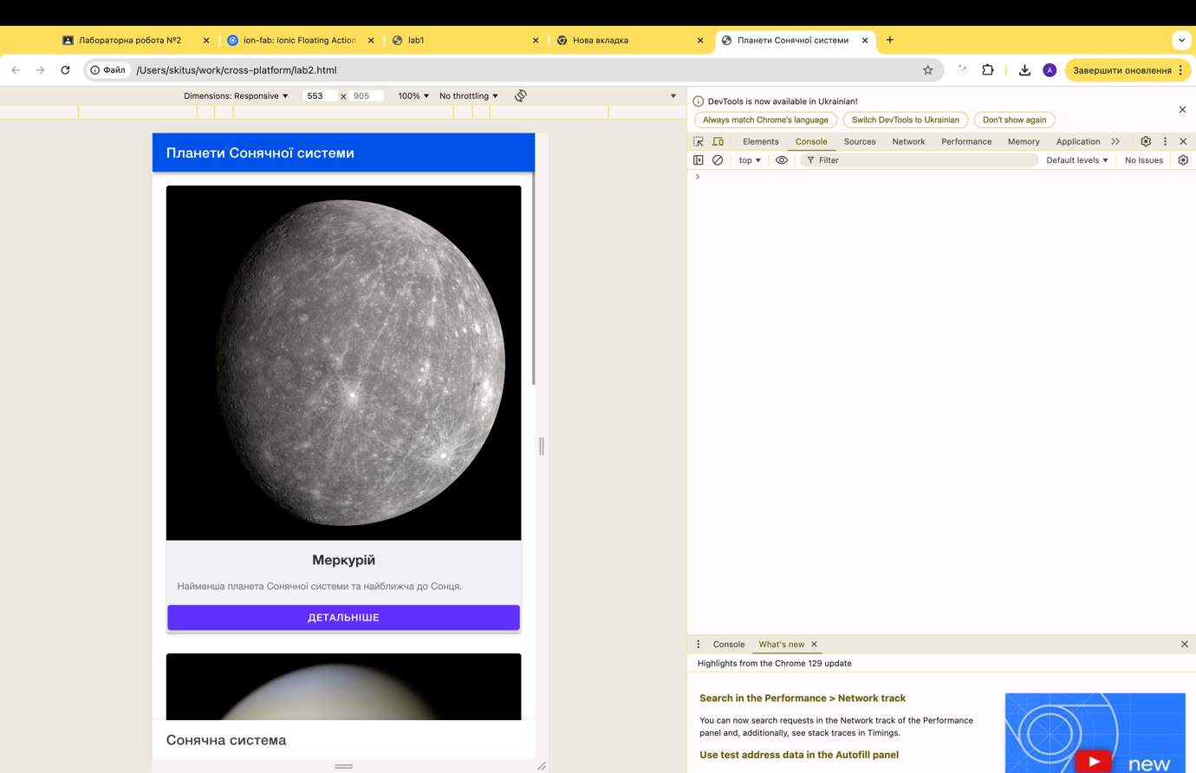  
  
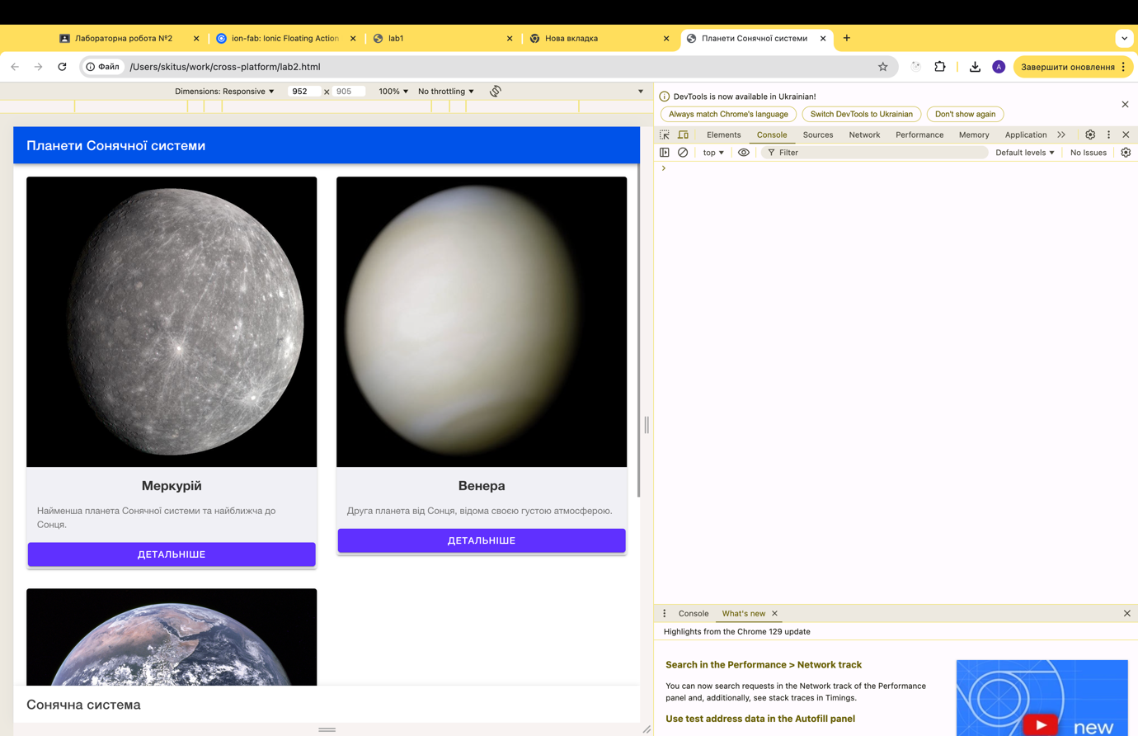

Висновки: На даній лабораторній роботі я створив сайт за допомогою ionic libs та поглибив свої знання та розуміння ionic libs.